
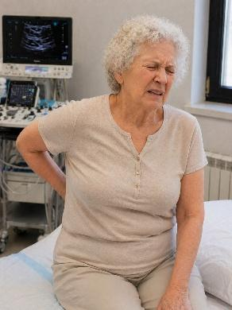

Item 206 - Épanchement pleural liquidien

Rang | Rubrique | Intitulé des connaissances
A | Diagnostic positif | Connaître les modalités du diagnostic d’épanchement pleural liquidien
A | Diagnostic positif | Connaître les modalités de recherche des signes de gravité cliniques et radiologiques
A | Diagnostic positif | Connaître les éléments devant faire suspecter une pleurésie au cours d’une infection respiratoire basse
B | Diagnostic positif | Connaître les éléments du diagnostic d’une pleurésie purulente
A | Étiologies | Connaître les modalités de recherche étiologique devant un épanchement pleural
B | Ex. complémentaires | Connaître les principaux types d’anomalies du liquide pleural en cas de pleurésie
A | Contenu multimédia | Radiographie thoracique de face d’un épanchement pleural liquidien


Les objectifs de rang B apparaissent en bleu dans le texte.

Points clés
- Le diagnostic d’épanchement pleural liquidien (pleurésie) est suspecté lors de l’examen clinique (syndrome d’épanchement pleural liquidien), confirmé par la radiographie et/ou la réalisation d’une échographie.
- Tout épanchement pleural liquidien doit être ponctionné, sauf si sa cause est connue et la pleurésie bien tolérée, si une insuffisance cardiaque est suspectée ou si l’épanchement est minime.
- Tout épanchement pleural liquidien fébrile doit être ponctionné en urgence.
- Les deux questions face à une pleurésie sont dans l’ordre : s’agit-il d’un exsudat ou d’un transsudat ? Quelle est l’étiologie ?
- L’orientation étiologique repose sur les données macroscopiques et biologiques recueillies lors de la ponction.
- On distingue les transsudats (pleurésie « symptôme ») (plèvre saine, liquide clair, taux de protides bas, LDH bas) et les exsudats (« pleurésie maladie ») (plèvre pathologique, liquide d’aspect variable, taux de protides élevé, LDH élevé).
- Tout exsudat qui ne fait pas ses preuves doit faire l’objet d’une biopsie pleurale.
- On évacue le plus tôt possible les épanchements parapneumoniques compliqués : abondants, purulents, loculés (plèvre « cloisonnée »), contenant des germes à l’examen direct ou en culture, ou lorsque le pH pleural est < 7,20.

DEFINITIONS – PHYSIOPATHOLOGIE - EPIDEMIOLOGIE

À l’état physiologique, le liquide pleural (production de 5-20 cc/j) permet le glissement des deux feuillets pleuraux l’un contre l’autre (figures 1 & 2). Il est en permanence résorbé par les pores (« stomas ») lymphatiques de la plèvre pariétale et médiastinale. C’est le déséquilibre sécrétion/absorption du liquide qui donne naissance aux pleurésies.

Une pleurésie est toujours pathologique et les mécanismes peuvent être :
- Une anomalie « mécanique »

- Déséquilibre entre les pressions hydrostatiques élevées (insuffisance cardiaque, hypertension portale) et oncotiques diminuées (hypoalbuminémie par syndrome néphrotique, par insuffisance hépato-cellulaire ou par dénutrition sévère).
Liquide pauvre en protéines
=
TRANSSUDAT
- Augmentation de la dépression pleurale (atélectasie pulmonaire).
- Passage de liquide d’ascite vers la cavité pleurale par les puits de Ranvier
Liquide riche en protéines
=
EXSUDAT

- Une atteinte de la plèvre par agression inflammatoire, infectieuse ou néoplasique.

Tableau 1 : La biochimie du liquide pleural permet de faire la distinction entre transsudat et exsudat (protides et LDH).
Biochimie pleurale | Transsudat | Zone grise | Exsudat
Protides (g/L) | < 25 | Critères de Light | > 35
LDH pleuraux (UI/L) | < 200 | Critères de Light | > 200
En cas de doute, les critères de Light (protidopleurie/protidémie > 0,5 et LDH plèvre/LDH sang > 0,6 et LDH plèvre > 200 UI/L) permettent d’affirmer l’exsudat. Il est donc utile de doser d’emblée dans le sang les protides et le taux de LDH.

Près de 20 % des liquides transsudatifs sont classés exsudatifs. C’est le cas par exemple des patients insuffisants cardiaques qui reçoivent des diurétiques. En cas de doute, il est intéressant de compléter ces critères par le gradient d’albumine entre plèvre et sang. Un gradient d’albumine entre sang et plèvre : Alb sang-Alb plèvre ≥ à 12 g/l est en faveur d’un transsudat.

Figure 1 : Schéma représentant le cul-de-sac pleural de profil, en l’absence (gauche) ou présence (à droite) de liquide pleural. Notez bien l’espace intercostal qui permettra une ponction, et le paquet vasculo-nerveux intercostal sous le bord inférieur de la côte (uniquement représenté sur la partie supérieure du dessin).
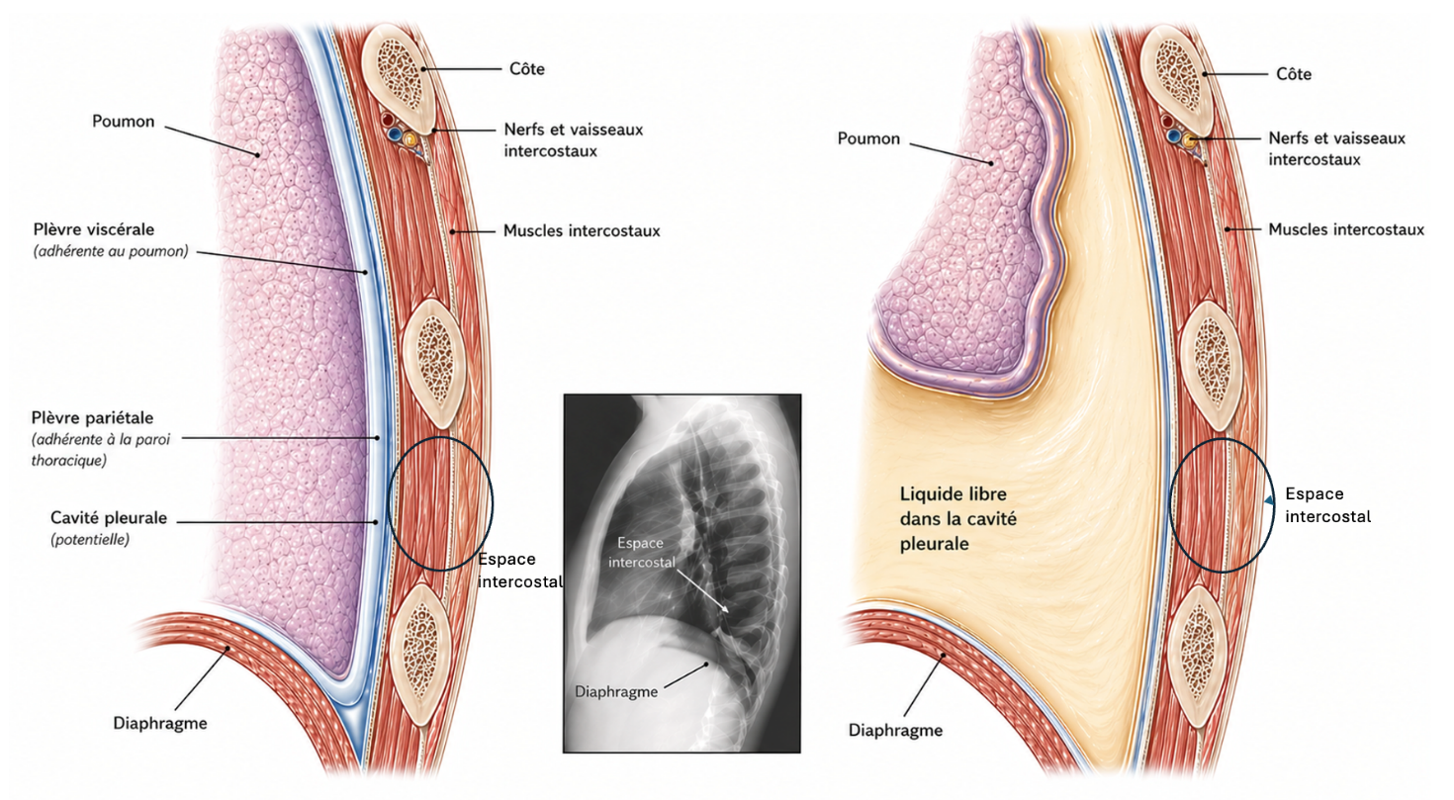

Figure 2 : Cavité pleurale telle que l’on peut l’observer lors d’une pleuroscopie, en l’absence (gauche) ou présence (à droite) de liquide pleural.
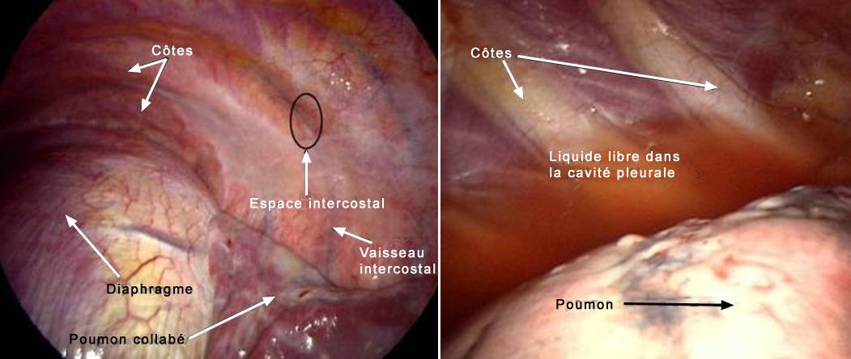

Stratégie diagnostique devant un épanchement pleural
MOTIF DE CONSULTATION/PRISE EN CHARGE
Les motifs peuvent être différents, mais « le syndrome pleural » sera le plus typique :
Douleur thoracique unilatérale + toux sèche + dyspnée avec leurs caractéristiques pleurales (voir infra).

Mais le malade peut aussi se présenter avec un syndrome infectieux si la cause est bactérienne ou un des symptômes ci-dessus isolés.


Une douleur thoracique peut être un début d’ECOS, mais la douleur thoracique et la dyspnée ne sont pas spécifiques de la pleurésie et il peut être difficile de l’évoquer dès l’interrogatoire : penser à rechercher à l’interrogatoire des caractéristiques pleurales des symptômes (syndrome pleural clinique).

TERRAIN ET ATCD
Il n’y a pas de terrain spécifique à l’apparition d’une pleurésie tant les étiologies peuvent être variées.
On interrogera néanmoins sur :
- Les antécédents cardiaques, hépatiques et rénaux faisant suspecter un transsudat.
- Les facteurs de risques de cancer pulmonaire (tabac) et les antécédents oncologiques faisant suspecter une pleurésie métastatique.
- Les expositions professionnelles, en particulier à l’amiante faisant évoquer un mésothéliome.
- Une infection pulmonaire récente +/- prise d’AINS faisant redouter une pleurésie infectieuse qui constitue une urgence thérapeutique.
- Un contage tuberculeux ou une origine d’une zone de forte endémie faisant évoquer une tuberculose.

HISTOIRE DE LA MALADIE
Il n’y a pas d’histoire de la maladie typique. Le mode d’installation de la pleurésie dépend de l’histoire de la maladie sous-jacente et elle peut aller de quelques jours à quelques mois !

EXAMEN CLINIQUE
En revanche, les caractéristiques des signes fonctionnels doivent faire penser à une pleurésie.

Signes fonctionnels
Douleur thoracique (principalement en cas d’exsudat) :
- Latéro-thoracique, pouvant irradier dans l’épaule ou dans le dos, d’intensité variable, dépendante de la respiration = majorée par l’inspiration profonde ou la toux, non reproduite à la palpation.

+/-
Dyspnée :
- Son intensité dépend de l’abondance de l’épanchement, de la rapidité d’accumulation du liquide et du terrain sur lequel survient l’épanchement (un adulte sain tolère sans dyspnée un épanchement occupant plus d’un hémithorax).
- Une latéropnée (dyspnée sur le côté) peut également être évocatrice.
- Dans une pleurésie, la dyspnée est majorée lorsque le patient s’allonge sur le côté sain.

+/-
Toux sèche positionnelle :
Vous remarquez que le malade tousse aux changements de position.

+/-
Hyperthermie possible :
- Dans les formes aiguës, en cas de pleurésie infectieuse.

Signes physiques
Syndrome pleural liquidien :
- PERCUSSION : Matité à la percussion du côté atteint.
- VIBRATIONS VOCALES : Abolition des vibrations vocales du côté atteint.
- AUSCULTATION : silence auscultatoire du côté atteint, un souffle pleurétique (expiratoire) peut être retrouvé à la partie haute d’épanchements abondants.

Ces signes sont évocateurs, mais non spécifiques :
- Dans les pleurésies de faible abondance (moins de 500 mL) : l’examen physique est souvent normal ou se résume à un frottement pleural (pour les épanchements exsudatifs).

En cas de dyspnée, penser à toujours rechercher les signes de mauvaise tolérance (cf. item détresse respiratoire).

L’examen clinique doit également aider au diagnostic étiologique.

1/ Toujours rechercher les signes cliniques d’insuffisance cardiaque.
2/ Toujours rechercher des signes en faveur d’une infection (fièvre, sueurs nocturnes, frissons).
3/ Une altération de l’état général en faveur d’une pleurésie néoplasique ou d’une tuberculose.

EXAMENS COMPLÉMENTAIRES

Imagerie thoracique
Cas simples :
- Opacité
- Dense,
- Homogène,
- Non systématisée,
- Effaçant les contours des éléments de voisinage
- Non rétractile,
- Limitée par une ligne bordante concave en haut et en dedans (figures 3 à 6)
- Au minimum, « comblement du cul-de-sac pleural ».
- Opacité totale d’un hémithorax si épanchement de grande abondance avec déplacement médiastinal controlatéral (figure 7).
- Le diagnostic différentiel avec une atélectasie pulmonaire se fait sur les signes de déviation médiastinale : vers l’opacité en cas d’atélectasie, vers le côté sain en cas de pleurésie (figure 8).

Figure 3 : Radiographie de thorax montrant une pleurésie gauche : Opacité i. dense, ii. Homogène, iii. Non systématisée, iv. Effaçant les contours des éléments de voisinage, v. non rétractile, vi. Limitée par une ligne bordante concave en haut et en dedans ; avec ici comblement du cul-de-sac pleural.
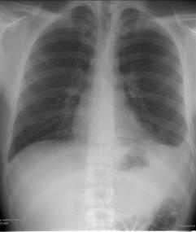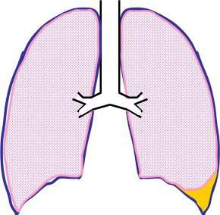
Figure 4 : Épanchement pleural gauche de faible abondance.
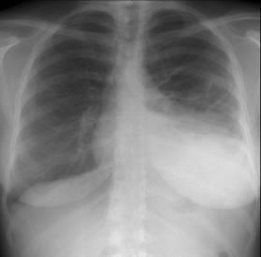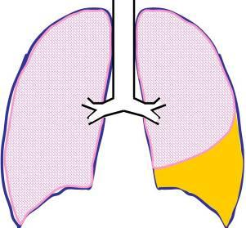
Figure 5 : Épanchement pleural gauche de faible abondance (vue TDM).
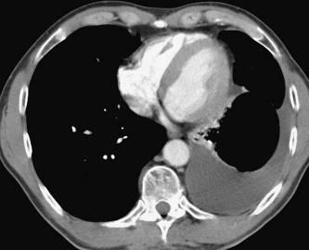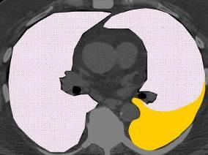
Figure 6 : Épanchement pleural gauche de moyenne abondance (flèche : ligne de Damoiseau).
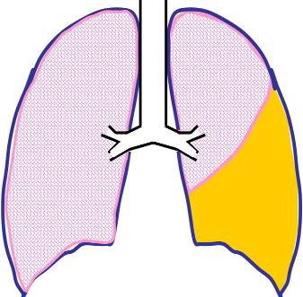
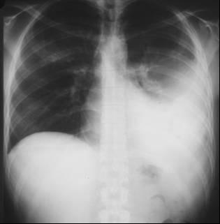

Figure 7 : Épanchement pleural gauche complet compressif avec déplacement médiastinal (noter sur le cliché TDM du milieu les nodules tumoraux en situation sous-pleurale (*) et l’épaississement pleural (flèches) fortement suspects de maladie néoplasique).
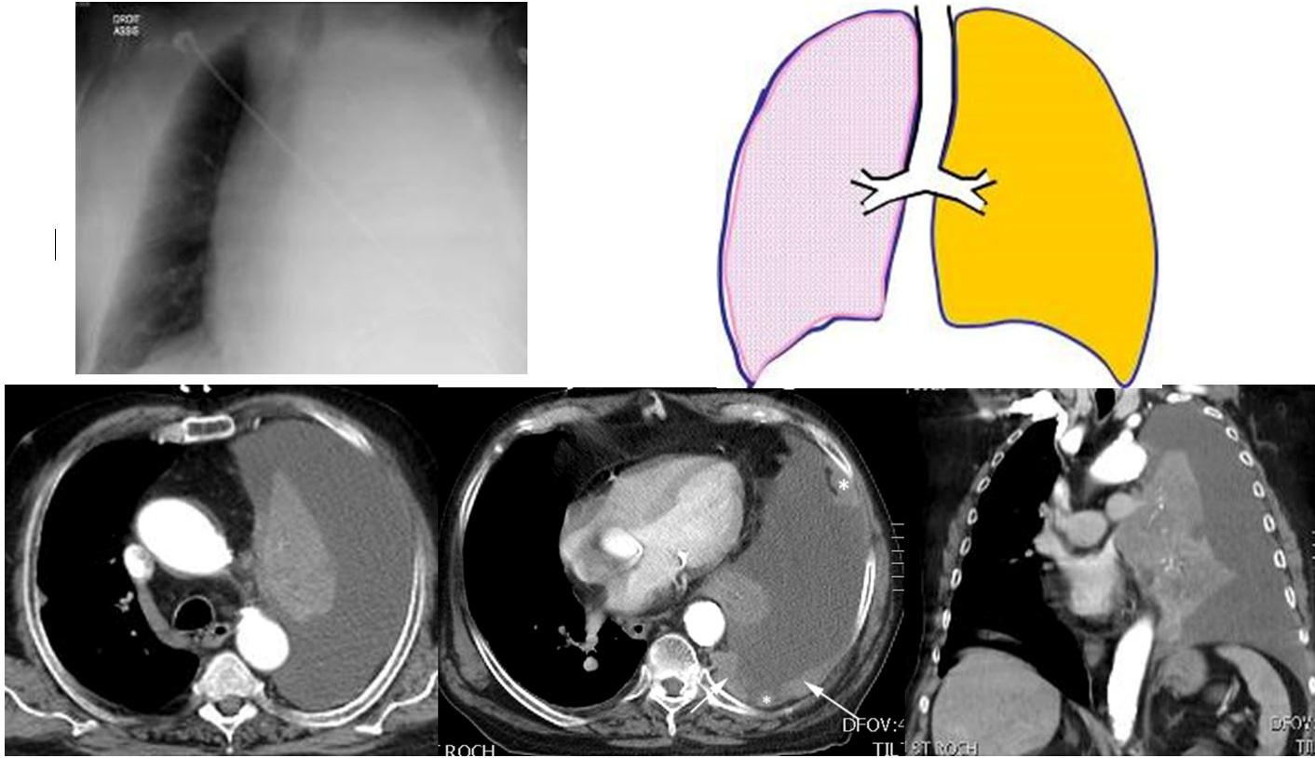
Figure 8 : A : atélectasie pulmonaire gauche ; B : épanchement pleural gauche massif avec opacité dense et homogène qui repousse le médiastin du côté sain.
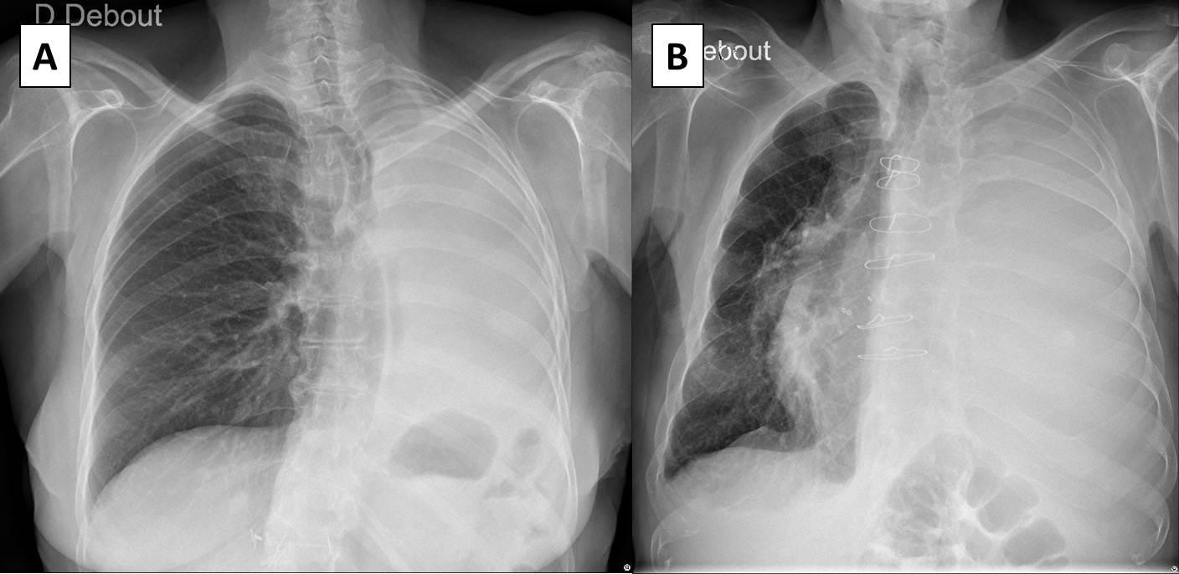

Orientation diagnostique devant un « poumon blanc »

 | Atélectasie | Syndrome alvéolaire | Pleurésie
Médiastin | Attiré du côté pathologique |  | Repoussé du côté sain
Systématisation | Oui | Oui | Non
Homogénéité | Homogène | Présence de bronchogramme aérique | Homogène
Autre |  |  | Ligne bordante concave en haut et en dedans

Échographie pleurale
La sensibilité et la spécificité de l’échographie thoracique sont supérieures à celles de la radiographie de thorax.
- Permet d’affirmer l’existence d’un épanchement liquidien : image anéchogène (figure 9).
- Permet le repérage précis de l’épanchement.
- Permet d’identifier la présence de loculations (pleurésie cloisonnée).
- Doit systématiquement guider tout geste d’abord pleural (ponction, biopsie ou drainage).

Figure 9 : Échographie montrant l’épanchement (1), la coupole diaphragmatique (flèche), le foie (2) et le poumon tassé (3).

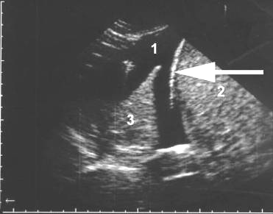

Tomodensitométrie
N’est pas indispensable en urgence pour affirmer le diagnostic.
Intérêt pour le repérage des poches cloisonnées, quoique non supérieure à l’échographie.
Intérêt majeur (le cas échéant après ponction évacuatrice – plèvre « vide ») pour l’orientation étiologique.
Recherche de lésions associées orientant le diagnostic étiologique des exsudats :
- Plaques pleurales.
- Nodule(s) ou masse(s) du parenchyme pulmonaire.
- Anomalies pulmonaires.

La Ponction Pleurale

Qui ponctionner et qui ne pas ponctionner ?
La majorité des épanchements pleuraux doit faire l’objet d’une ponction à visée diagnostique.
Deux situations conduisent cependant à ne pas recommander la ponction en 1re intention :
- Épanchement pleural de faible abondance
- Le rapport bénéfice/risque est alors trop défavorable (le guidage échographique permet toutefois de réaliser la ponction de nombreux épanchements en toute sécurité).
- Insuffisance cardiaque gauche connue ou fortement suspectée, la ponction n’est à envisager que s’il y a un doute sur le diagnostic.

Sous quel délai ponctionner ?
En urgence si :
1) Épanchement fébrile : la ponction est à visée étiologique et parfois évacuatrice si épanchement parapneumonique.
2) Mauvaise tolérance clinique : la ponction est à visée évacuatrice.

Rapidement dans les autres cas.

Comment ponctionner ?
Ponction (Figure 10) :
- Orientée par l’examen clinique.
- Le choix du site de ponction est systématiquement guidé par l’échographie.
- Patient, non à jeun, confortablement installé.
- Assis le dos droit.
- Après anesthésie locale à la xylocaïne.
- Au bord supérieur de la côte inférieure de l’espace intercostal (pour éviter les nerfs et vaisseaux intercostaux (voir figure 3).
- Trajet perpendiculaire à la paroi thoracique.
- Progression le « vide à la main » afin de repérer immédiatement l’entrée dans la cavité pleurale et d’arrêter la progression de l’aiguille.
- Idéalement, les ponctions pleurales doivent être réalisées (autant que l’urgence le permet) après arrêt des antiagrégants plaquettaires (hors aspirine faible dose) et relais anticoagulant (INR < 1.5).

Figure 10 : Ponction pleurale.
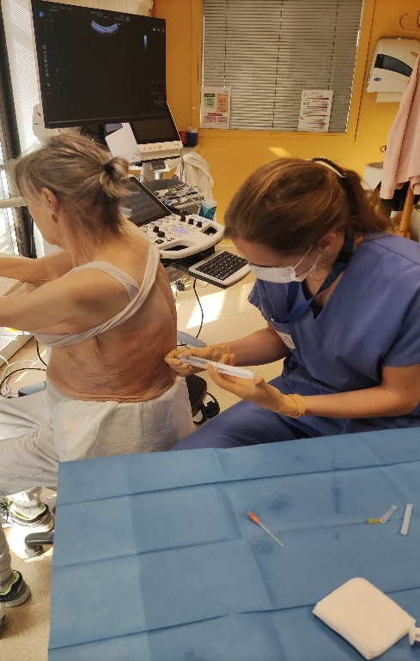 | 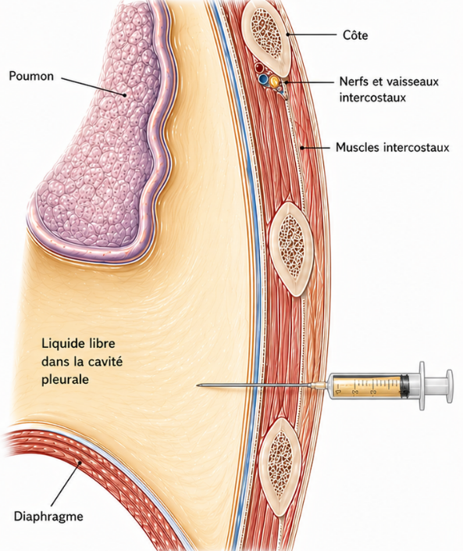
La complication la plus fréquente de la ponction pleurale est la douleur qui doit systématiquement être prévenue par une anesthésie locale de qualité, en insistant sur le derme et sur l’espace sous-pleural.

Les autres complications sont :
- Le pneumothorax post ponction dont la fréquence est toutefois très faible en cas de procédure échoguidée (< 1 %). En cas de suspicion clinique, une imagerie de confirmation (radiographie ou échographie) doit être réalisée dans les suites de la procédure.
- L’hémothorax (par traumatisme vasculaire).
- L’œdème aigu de ré-expansion (œdème a vacuo) en cas de drainage trop rapide d’un épanchement abondant.

Faut-il évacuer le liquide quand on ponctionne ?
Non si :
- Épanchement bien toléré : pas d’indication à tout évacuer.

Oui si :
- Épanchement mal toléré : évacuer 1 à 2 L suffit le plus souvent à améliorer la tolérance.
- Besoin d’étude tomodensitométrique (scanner) du parenchyme pulmonaire sous-jacent (après vidange) importante pour l’enquête étiologique.

Quelle(s) analyse(s) sur le liquide pleural ?
L’analyse du liquide pleural sert avant tout à l’enquête étiologique :
- Aspect macroscopique du liquide.
- Distinction transsudats vs exsudats.

Examen macroscopique du liquide pleural
C’est la 1re étape de l’enquête étiologique.

On distingue les liquides (figure 11) :
- Citrins, les plus fréquents.
- Hémorragiques :
- Ne signe pas toujours un hémothorax car une quantité de sang relativement faible suffit à donner un aspect hémorragique.
- Dans un contexte post-traumatique : impose la mesure de l’hématocrite pleural.
- En dehors d’un contexte post-traumatique : évoque en 1re hypothèse un épanchement néoplasique.
- Lactescents :
- Orientant vers un chylothorax (présence de chyle dans la plèvre).
- Purulents :
- Liquide épais, jaune, verdâtre et dégageant souvent une odeur fétide.

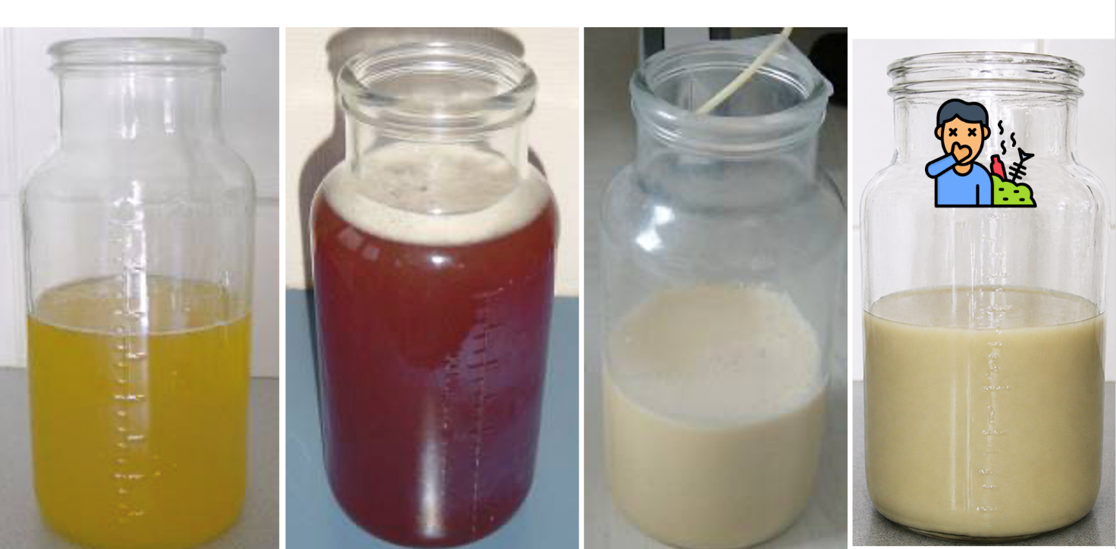
Figure 11 : Liquide citrin, séro-hématique, chyleux, purulent (de gauche à droite).

Tout épanchement qui n’est pas franchement citrin et clair est à priori exsudatif (mais un épanchement citrin peut également être exsudatif).

Quels examens biologiques de 1re intention doivent être réalisés sur le liquide ponctionné ?
Biochimie pour dosage des protides pleuraux (protidopleurie), des LDH et de l’albumine (tableau 1).
Cytologie pleurale :
- La formule cellulaire oriente parfois l’étiologie, mais ne fait pas le diagnostic.
- Les cellules tumorales sont toujours à rechercher si exsudat.

Analyse bactériologique :
- Germes pyogènes habituels (ex. direct + cultures sur milieux aérobie et anaérobie).
- Mycobactéries (ex. direct + culture sur milieux spéciaux).

Quels examens biologiques de 2e intention doivent être réalisés sur le liquide ponctionné en fonction de l’orientation clinique et de l’aspect macroscopique du liquide ?
pH pleural si suspicion de pleurésie infectieuse :
- Un pH < 7,20 est en faveur d’un épanchement parapneumonique « compliqué ».

Amylase pleurale (amylopleurie) :
- En cas de suspicion de pathologie pancréatique et sous-phrénique.

Hématocrite pleural si liquide hémorragique.

Triglycérides si liquide lactescent :
- Un taux supérieur à 1,1 g/l (1,2 mmol/l) affirme le diagnostic de chylothorax.

PCR BK et adénosine désaminase si suspicion de pleurésie tuberculeuse.

Au lit du malade, il faut avoir anticipé les analyses à faire et ne pas hésiter à garder du liquide en réserve si vous voulez compléter les analyses. Il faut préparer des tubes pour :
Dans la plèvre | Dans le sang
- Biochimie : LDH, protides  - Cytologie  - Bactériologie : tube sec (+/- sur flacons d’hémocultures)  Mycobactériologie | Biochimie : LDH, protides
En fonction du contexte clinique :  - Suspicion de pleurésie infectieuse : pH pleural.  - Suspicion de pleurésie tuberculeuse : ADA, PCR BK.  En fonction de l’aspect du liquide :  - Liquide hémorragique : hématocrite.  - Liquide lactescent : triglycérides | En fonction du contexte :  - NT-proBNP  - DFG  - NFS, CRP

(TRAITEMENTS) et PRISE EN CHARGE
Les traitements spécifiques ne seront pas traités ici car ils sont inclus dans la le traitement et la prise en charge de la cause. Seules les prises en charges (en insistant sur la conclusion diagnostique) seront abordées.

      - TRANSSUDATS

Insuffisance Cardiaque Gauche (voir item 234)
On recherchera des arguments :
- Cliniques : ceux de l’insuffisance cardiaque gauche.
- Radiologiques : cardiomégalie, surcharge vasculaire pulmonaire, comblement alvéolaire.
- Particularité : épanchement bilatéral et symétrique (mais peut être unilatéral), rarement abondant.


Moins de 50 % des pleurésies d’insuffisance cardiaque sont bilatérales.
Attention à ne pas éliminer le diagnostic trop vite en clinique dans votre future pratique sur un épanchement pleural unilatéral.

Cirrhose (voir item 279)
Particularité : épanchement typiquement indolore, bien toléré (sauf si abondant), unilatéral droit ou prédominance droite.
Si douloureux, fébrile ou bilatéral (en l’absence de syndrome œdémato-ascitique) nécessité d’un bilan plus poussé.

Syndrome néphrotique (item 259)
Lié à la diminution de la pression oncotique capillaire.
Particularité : bilatéral et symétrique.

- EXSUDATS

Exsudats néoplasiques
Pleurésies métastatiques (les plus fréquentes) :
- Primitifs les plus fréquents = poumon, sein.
- Épanchement souvent abondant et récidivant.
- Après évacuation du liquide, intérêt du scanner pour rechercher :
- Une masse suspecte sous-jacente.
- Un épaississement irrégulier ou des bourgeons pleuraux (figures 12 & 13).
- Un aspect de lâcher de ballons parenchymateux.
- Un syndrome interstitiel (lymphangite carcinomateuse).
- Des adénomégalies médiastinales.
- Liquide : séro-hématique, rosé, ou citrin.
- Cytodiagnostic (présence de cellules tumorales dans 2/3 des épanchements malins) :
- Peut suffire à poser le diagnostic si elles sont nombreuses et que le matériel permet une analyse exhaustive (morphologie, immuno-histo-chimie et biologie moléculaire).
- Un résultat négatif n’écarte pas le diagnostic, souvent lymphocytaire aseptique.
- Il sera alors nécessaire de disposer d’une preuve histologique.
- La présence de cellules mésothéliales (y compris atypiques) n’est PAS une preuve de cancer (ni a fortiori de mésothéliome), mais doit être interprétée comme « absence de cellules anormales ».
- Biopsies pleurales si seul site présent ou aisément accessible (figures 15 et 16) :
- Percutanées non guidées : faible rentabilité.
- Percutanées échoguidées ou radioguidées (scanner) : meilleure rentabilité en cas d’épaississement ou de nodules pleuraux.
- Sous contrôle de la vue (biopsies sous thoracoscopie) : excellente rentabilité.

Mésothéliome = tumeur primitive de la plèvre :
- Argument en faveur :
- Exposition professionnelle à l’amiante, même pour de faibles niveaux d’exposition.
- Exposition à l’amiante non retrouvée dans 20 à 40 % des cas (femmes +++).
- Asymptomatique au début, souvent douloureux à un stade avancé.
- Imagerie thoracique :
- Festonnement pleural, épaississement pleural diffus (figures 12 et 13), évocateur si circonférentiel +/- atteinte de la plèvre médiastinale, du péricarde.
- Rétraction de l’hémithorax.
- Signes d’exposition à l’amiante parfois associés (plaques pleurales calcifiées, cf. figure 12).
- Liquide : citrin ou séro-hématique.
- Biopsies (figures 15 et 16) :
- Indispensables pour affirmer le diagnostic de mésothéliome.
- Plus rentables sous thoracoscopie +++.

Figure 12 : Épaississement pleural circonférentiel (flèches) avec rétraction de l’hémithorax, chez un patient exposé à l’amiante suggérant fortement un mésothéliome.
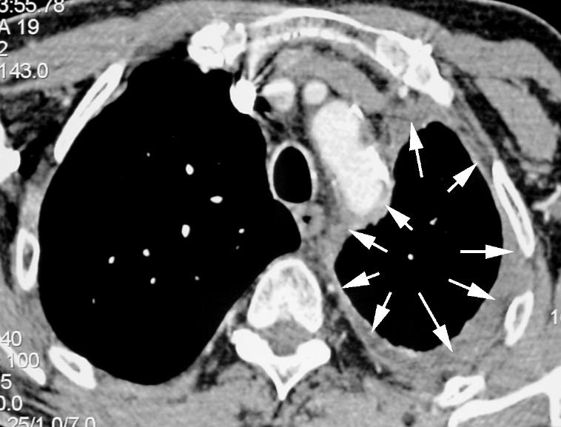

Figure 13 : Épaississement pleural mamelonné, avec lyse costale et envahissement de la paroi thoracique chez un patient exposé à l’amiante suggérant fortement un mésothéliome.
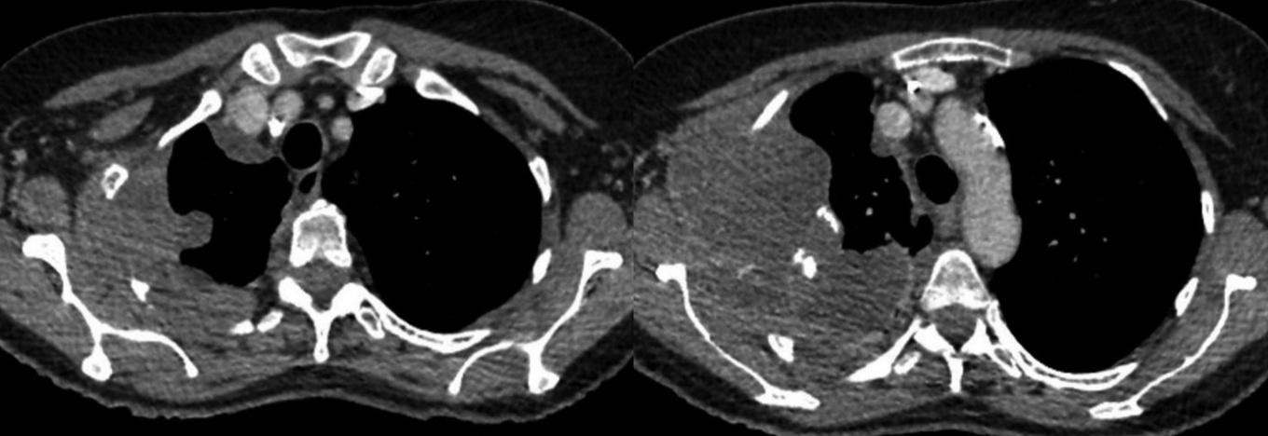

Exsudats infectieux
Exsudats associés le plus souvent aux pneumonies bactériennes (épanchements parapneumoniques) :
- Tableau de pneumopathie bactérienne aiguë avec douleur intense de type pleurale.
- Exsudat riche en polynucléaires neutrophiles.
- La ponction pleurale permet de :
- S’assurer de l’absence d’empyème pleural (pleurésie purulente) et orienter le traitement local (abstention vs drainage ± lavage pleural).
- Éventuellement, identifier le germe pour orienter l’antibiothérapie.
On distingue :
- Les épanchements para-pneumoniques dits « non compliqués » :
- Épanchement de faible abondance.
- Liquide clair, riche en polynucléaires neutrophiles non altérés.
- Absence de germe à l’examen direct et en culture.
> Le traitement est celui de la pneumopathie (antibiothérapie).
- Les épanchements parapneumoniques « compliqués » :
- Épanchement abondant (dépasse le niveau du hile) ou
- Épanchement cloisonné ou
- Liquide purulent (encore appelés empyèmes ou pleurésies purulentes) (figure 10) ou
- Germes présents à l’examen direct ou
- Culture bactériologique positive ou
- pH pleural < 7,20
> Traitement anti-infectieux associé à l’évacuation du liquide pleural en urgence par la mise en place d’un drain pleural ± lavage et/ou fibrinolyse pleurale.

Pleurésie infectieuse virale :
- Contemporain d’une pneumopathie d’allure virale, parfois associée à une péricardite (pleuro-péricardite virale).
- Épanchement peu abondant.

Pleurésie tuberculeuse :
- Pleurésie sérofibrineuse qui procède de deux mécanismes :
- Soit au décours immédiat d’une primo-infection tuberculeuse.
- Soit secondaire, après réactivation à partir d’un foyer tuberculeux ancien.
- Cliniquement aspécifique :
- Fièvre modérée, amaigrissement.
- La recherche de BK dans l’expectoration est exceptionnellement positive (10 %).
- Radiologie : lésions parenchymateuses peu étendues, voire non visibles.
- Diagnostic :
- Liquide pleural : citrin, lymphocytaire, examen direct (BAAR) exceptionnellement positif, la culture sur milieux spéciaux et la PCR sont positifs dans moins de la moitié des cas, l’adénosine désaminase pleurale > 50 U/L a une excellente sensibilité.
- Biopsies pleurales percutanées « à l’aveugle » ou sous thoracoscopie (excellent rendement), avec analyse histologique et mise en culture mycobactériologique et PCR BK (figures 15 et 16).

Exsudats non tumoraux et non infectieux
Accompagnant une embolie pulmonaire (EP) :
- Les présentations clinique et paraclinique sont celles de l’embolie pulmonaire.
- Il faut savoir penser à l’EP !
- 20 % des embolies pulmonaires s’accompagnent d’un épanchement pleural peu abondant, citrin ou séro-hématique.

Pleurésie bénigne liée à l’amiante (pleurésie « asbestosique ») :
- Diagnostic d’exclusion + +.
- Rechercher une exposition à l’amiante, classiquement « à bascule ».
- Suspectée quand la radiographie ou le scanner thoraciques montrent des plaques pleurales ± calcifiées (figure 14).
- L’arrière-pensée est toujours le mésothéliome => intérêt de la biopsie pleurale sous thoracoscopie.

Pleurésies associées à une maladie de système :
- Notamment le lupus érythémateux systémique et la polyarthrite rhumatoïde.

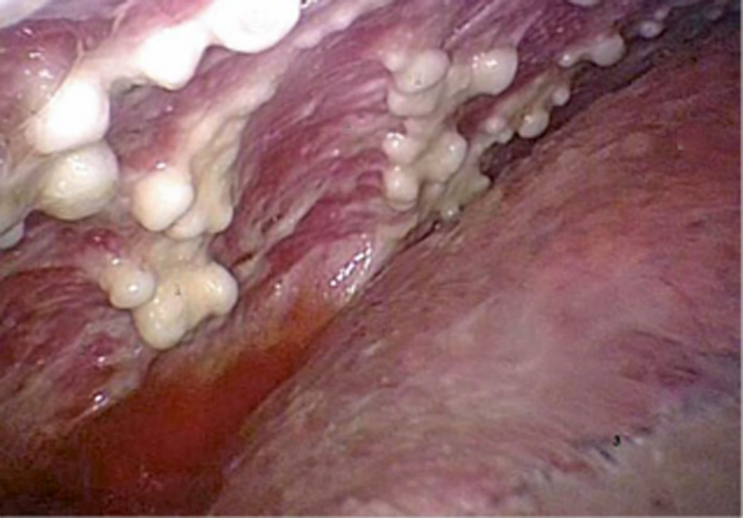
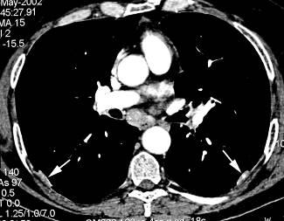
Figure 14 : Plaques pleurales fibro-hyalines vues en TDM (flèches) et en thoracoscopie (au niveau de la plèvre pariétale) chez un patient exposé à l’amiante.
Figure 15 : Thoracoscopie avec prélèvements sous contrôle de la vue, atteinte pleurale métastatique discontinue de la plèvre pariétale (haut gauche) et viscérale (bas gauche).  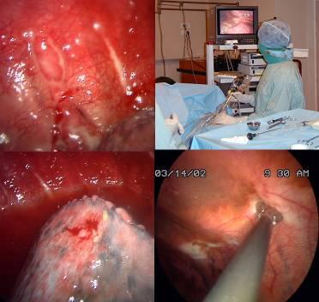 | Figure 16 : Biopsie pleurale percutanée à l’aiguille : vue interne du trocart à biopsies. La flèche montre le fragment de plèvre pariétale enlevé par le trocart à biopsies.  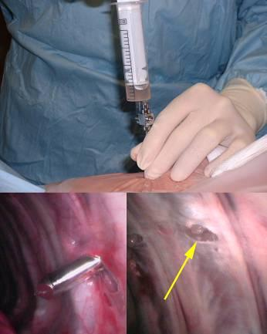

Comment raisonner face à une pleurésie ?
Étape 1 : éliminer une urgence respiratoire ou infectieuse.
Étape 2 : Penser systématiquement à la ponction pleurale puis :
- Faire la différence entre un transsudat et un exsudat avec le taux de protides et de LDH pleuraux (+/- critères de Light).
- En cas de transsudat, rechercher une insuffisance cardiaque, une hépatopathie ou une néphropathie.
- En cas d’exsudat, s’orienter en fonction de la formule cytologique.
- En cas d’exsudat sans diagnostic, réaliser une biopsie pleurale.
- En cas d’exsudat sans diagnostic malgré la biopsie, suivi du patient impératif.
En cas de tableau peu typique et tableau compatible avec une embolie pulmonaire toujours garder à l’esprit cette hypothèse et mener les investigations afin de l’éliminer.

QUESTIONS TOMBABLES

- QRM
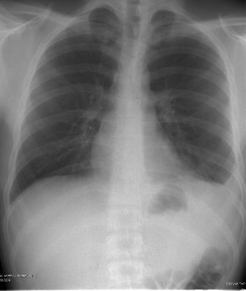
Vous recevez un patient de 42 ans en consultation. Il présente une dyspnée et une douleur thoracique depuis son retour du Mexique il y a 2 jours. Il vous apporte la radiographie suivante. Quelle(s) affirmation(s) est (sont) juste(s) ?

- L’examen de première intention chez ce patient est une ponction pleurale
- La complication la plus fréquente lors d’une ponction pleurale est le pneumothorax
- Il est nécessaire d’organiser une ponction pleurale si le patient présente de la fièvre
- Le scanner est indispensable pour guider la ponction pleurale
- Si le liquide est citrin on peut dire qu’il s’agit d’un transsudat

- QRM
A propos de la ponction d’un épanchement pleural, quelle(s) affirmation(s) est (sont) juste(s) ?
- Il n’est pas nécessaire que le patient soit à jeun
- La ponction est réalisée au bord supérieur de la matité
- Le guidage échographique permet de réduire le risque d’œdème aigu de réexpansion
- Le dosage des protides et des LDH sont réalisés systématiquement
- La recherche de germes pyogènes est réalisée systématiquement

- QRM
A propos des épanchements pleuraux, quelle(s) affirmation(s) est (sont) juste(s) ?
- Le traitement d’un épanchement parapneumonique non compliqué est le même que celui de la pneumonie
- Devant un épanchement pleural chez un(e) patient(e) exposé(e) à l’amiante, la présence de plaques pleurales confirme le diagnostic de mésothéliome
- La présence de cellules mésothéliales est normale
- Le caractère exsudatif de l’épanchement peut être compatible avec le diagnostic d’embolie pulmonaire
- Un épanchement pleural bilatéral est toujours lié à une insuffisance cardiaque ou rénale et ne nécessite pas de réaliser une ponction

DCP
- QRM
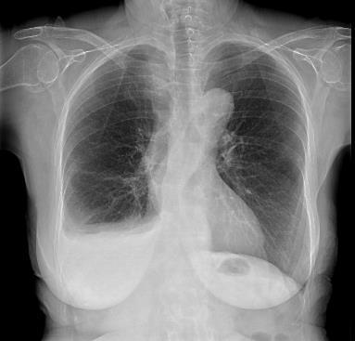
Une femme de 56 ans consulte dans le cadre d’un bilan de toux évoluant depuis plus de 2 mois. Cette toux est quinteuse, non productive, diurne et nocturne. Les antécédents de la patiente sont uniquement marqués par une hypertension artérielle traitée par inhibiteur calcique. Elle présente un tabagisme actif (1 paquet de 30 cigarettes chaque jour depuis l’âge de 26 ans). Elle décrit une asthénie associée à une légère altération de l’état général. Elle vous remet une radiographie de thorax qui a été réalisée dans le cadre de ce bilan de toux.
Quelle(s) est(sont) l’(es) affirmation(s) juste(s) concernant les anomalies présentes sur cette radiographie de thorax ?
- Il existe une fracture de la clavicule gauche
- La radiographie de thorax montre une opacité dense homogène effaçant la coupole diaphragmatique droite.
- Il existe un épanchement pleural droit de grande abondance
- La radiographie de thorax montre une volumineuse masse du médiastin supérieur
- Il existe une opacité excavée apicale droite

- QROC
Suite à la réalisation de cet examen, vous proposez la réalisation d’une ponction pleurale droite. Quel examen paraclinique non biologique est indispensable avant d’envisager la ponction pleurale ?

- QRM
La ponction ramène un liquide citrin qui présente les caractéristiques suivantes : protides = 29 g/L ; LDH_{pleural} = 360 U/L ; 2600 éléments (72% de lymphocytes et 28% de polynucléaires non altérés) ; absence de cellule tumorale à l’examen cytologique ; absence de germe à l’examen direct (culture en cours).
Quelle(s) affirmation(s) est (sont) juste(s) concernant les résultats de cette ponction ?
- Le caractère citrin de l’épanchement ne permet pas de distinguer un exsudat d’un transsudat.
- La protidopleurie à 29 g/L permet à elle seule de conclure à un exsudat
- L’absence de cellule tumorale élimine le diagnostic de pleurésie néoplasique
- L’analyse microbiologique comprend une culture sur milieu bactériologique aérobie et anaérobie ainsi qu’une culture sur milieu spéciaux à la recherche de mycobactéries
- La cytologie pleurale (prédominance lymphocytaire) est spécifique des pleurésies liées aux collagénoses

- QRU
Devant une notion de contage, vous suspectez finalement une pleurésie tuberculeuse. Quelle est l’affirmation juste concernant le rendement diagnostique des analyses suivantes en cas de pleurésie tuberculeuse :
- La recherche de Mycobacterium tuberculosis dans l’expectoration est fréquemment positive
- L’examen direct du liquide pleural retrouve habituellement des bacilles acido-alcoolo-résistants (BAAR).
- La culture du liquide pleural sur milieux spéciaux a une bonne sensibilité > 80 %
- Les biopsies pleurales (à l’aveugle ou sous contrôle de la vue lors d’une vidéo-thoracoscopie) représentent la pierre angulaire du diagnostic des pleurésies tuberculeuses
- Le dosage de l’adénosine désaminase pleurale (au seuil de 50 U/L) a une faible sensibilité

- QRU
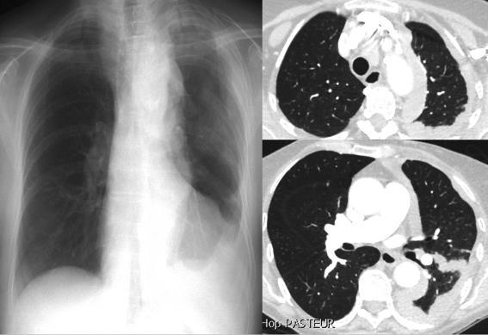
Un homme de 71 ans consulte pour des douleurs diffuses de l’hémithorax gauche évoluant depuis 3 mois associées à une perte de 5 kg. A l’examen vous notez une diminution du murmure vésiculaire sur tout l’hémithorax gauche. Un cliché de thorax est réalisé, complété d’un scanner thoracique dont les images les plus caractéristiques sont montrées ici.

Quelle proposition correspond au tableau clinico-radiologique présenté ci-dessus ?
- Ce patient présente une vraisemblable fibrose pulmonaire idiopathique du poumon gauche
- Ce patient présente un vraisemblable mésothéliome (tumeur primitive pleurale)
- Ce patient présente une vraisemblable embolie pulmonaire chronique gauche
- Ce patient présente un vraisemblable cancer pulmonaire gauche
- Ce patient présente une vraisemblable pleurésie tuberculeuse

Réponses

- QRM
Réponse : BC
Commentaires :
- A : En l’absence de mauvaise tolérance ou de fièvre, la ponction d’un épanchement de faible abondance comme celui-ci n’est pas indispensable. Elle peut toutefois être utile à l’enquête étiologique après élimination des causes les plus évidentes, ici l’embolie pulmonaire.
- D : La ponction doit être guidée par une échographie.
- E : les épanchements citrins peuvent correspondre à des transsudats comme à des exsudats. En revanche il est exceptionnel qu’un transsudat ne soit pas citrin.

- QRM
Réponse : ADE
Commentaires :
- B : La ponction doit être réalisée « en pleine matité », sinon on augmente le risque de pneumothorax.
- C : Le guidage échographique réduit le risque de pneumothorax. L’œdème de réexpansion survient en cas de drainage trop rapide d’un épanchement abondant et ancien.

- QRM
Réponse : ACD
Commentaires :
- B : Les plaques pleurales ne sont qu’un marqueur de l’exposition à l’amiante, sans préjuger du développement d’une pathologie néoplasique. La preuve du diagnostic de mésothéliome est apportée par des biopsies. Il existe des épanchements pleuraux bénins associés à l’amiante.
- E : Un épanchement pleural bilatéral peut correspondre à d’autres causes, notamment infectieuses ou tumorales, et doit faire l’objet d’une enquête étiologique selon les mêmes principes qu’un épanchement unilatéral.

DCP
- QRM
Réponse : B

- QROC
Réponse : échographie/repérage échographique

- QRM
Réponse : AD
Commentaires :
On rappelle que la valeur d’orientation diagnostique de la formule cytologique est très faible.

- QRU
Réponse : D

- QRU
Réponse B
Commentaires :
On observe un épaississement pleural (circonférentiel + grande scissure) qui doit orienter vers un cancer primitif de la plèvre.

